Integration

# Инсталляция

При подключении сетевого модуля к Cerebro и после рестарта, в главном меню появится меню "Integration->Install". При нажатии на него, появляется окно инсталлера, который автоматически определяет инсталлированные 3D/2D-пакеты.

При нажатии кнопки "Install" появится диалог подтверждения и начнётся инсталляция.  
Процесс инсталляции можно отслеживать в статусной строке внизу окна.  
По умолчанию пакет ставится в каталог "$HOME/cerebro/integ", где $HOME - домашний каталог пользователя(он может быть отличен от стандартного C:/Users/username/...)  
Во время инсталляции ставится/изменяется системная переменная окружения PYTHONPATH и несколько других, после этого все поддерживаемые хосты увидят плагин.  
Windows рестартовать не надо, в Linux/MacOS придется сделать logout-login.  
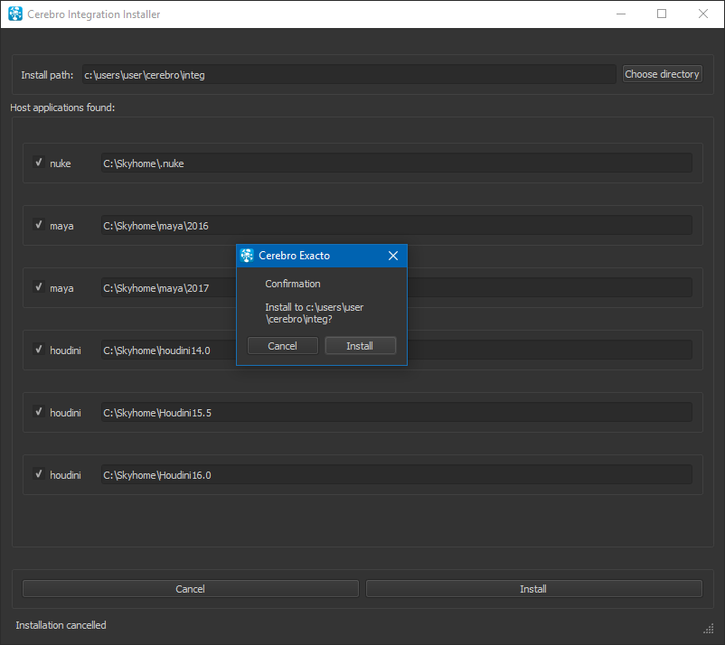

# Использование

После инсталляции во всех поддерживаемых 2D/3D пакетах появится меню "Cerebro".  
На данный момент рабочие пункты меню: “Todo list”, “Send report”, “About”.

# Todo list:

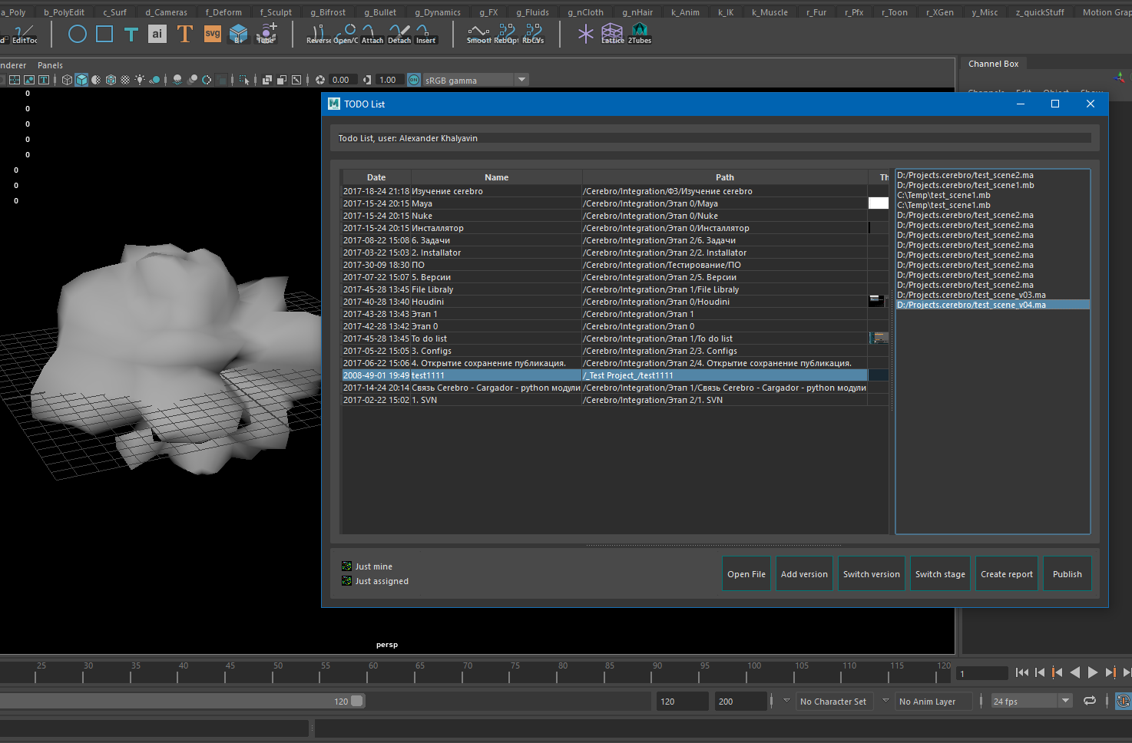

Основное окно для просмотра задач и операций с приаттаченными файлами.

Сверху - текущий пользователь  
Слева - список задач, назначенных текущему пользователю.  
Справа - аттачи: файлы и картинки.  
Внизу - кнопки для операций с файлами.  
  
Для каждой задачи показывается список файлов, отфильтрованный по текущему хост-приложению: .mb, .ma, .hip, .nk

Кнопки:

Open File: читает имя файла, делает копию с увеличенной на 1 версией, открывает его в хост-приложении. После этого при записи файла в хосте по "Ctrl-S", он будет записываться с новым именем.

Publish: записывает текущий файл и передаёт его окну Send report.

# Send report:

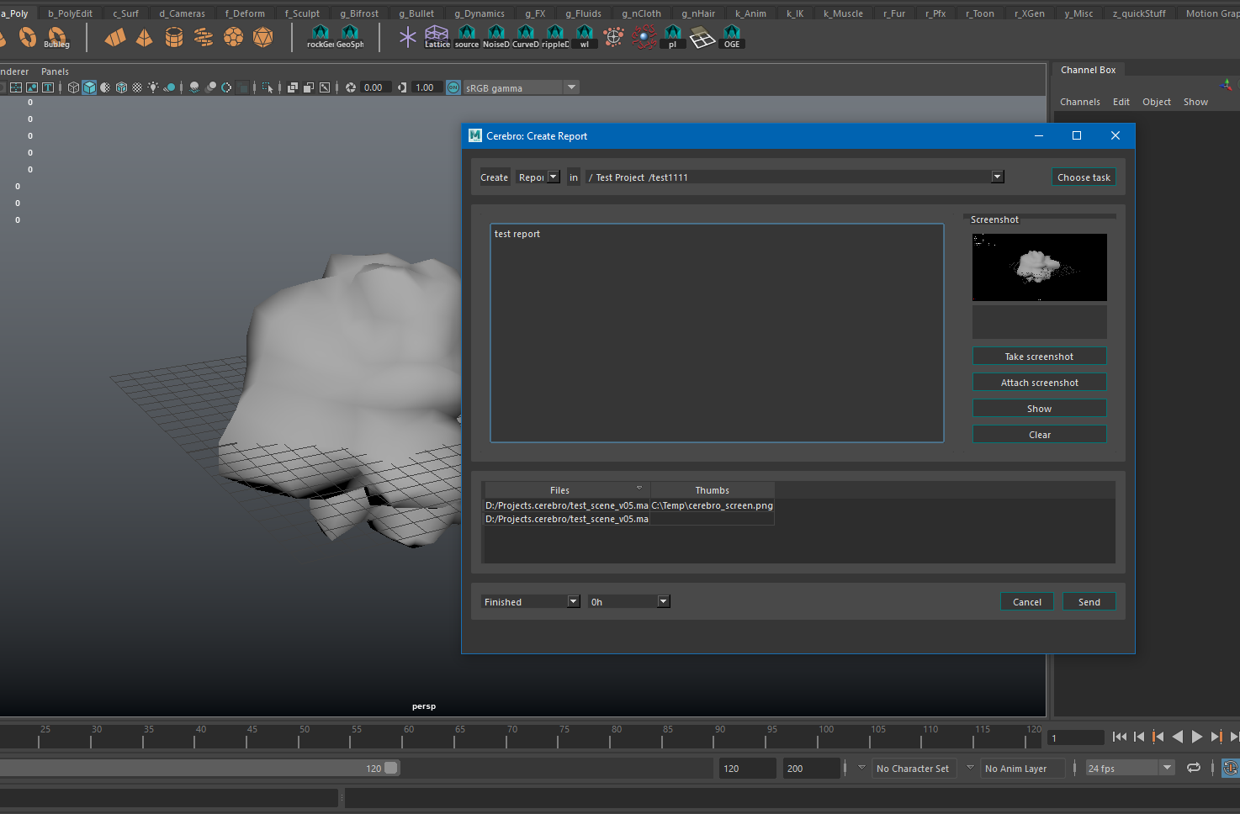

Основное окно для отправки отчётов:

Сверху: выбор задачи, если по какой-то причине она не выбрана автоматически  
Слева - окно для текста отчёта  
Справа - окно для снятия/приложения файла скриншота  
Внизу: общий список приложенных файлов и картинок

При вызове Send report из Todo list, принимает из него список файлов для отчёта.  
При запуске отдельно - извлекает номер последней задачи и имя файла из заранее записанного файла конфигурации.  
Также задачу можно выбрать вручную, но пока что это не рекомендуется

Скриншоты:

Take screenshot: берёт скриншот из текущего хоста, записывает во временный файл и добавляет к списку файлов для отчёта  
Attach screenshot: можно выбрать скриншот (PNG, JPG на данный момент) с диска  
Show: показывает скриншот в отдельном окне  
Clear: очищает текущий скриншот